SIMULADO DE MATEMÁTICA
Escola:
Professor (a): | Data:____/_____/______
Estudante: | Turma:

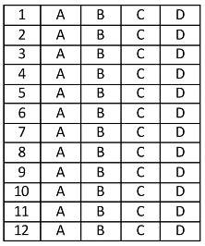
D6 Questão 01 –––––––––––––––––––––––––––◊
Observe a figura representada no plano cartesiano abaixo.
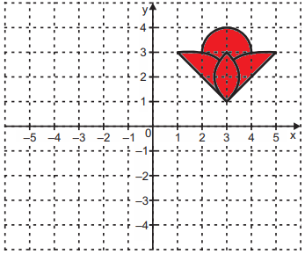
Em qual plano cartesiano está apresentada a simétrica dessa figura em relação ao eixo x?
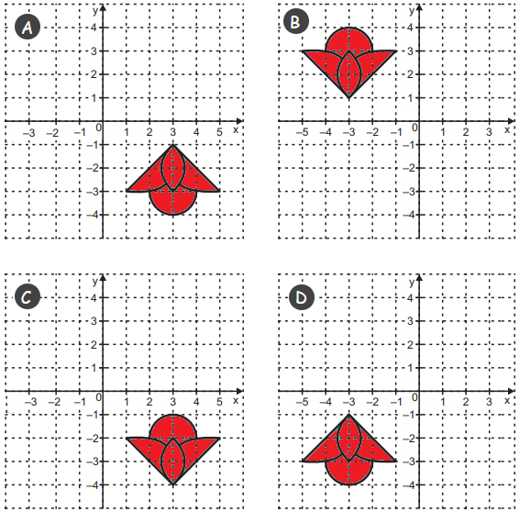
D14 Questão 02 –––––––––––––––––––––––––––◊
Patrícia comprou um recipiente de vidro com o formato de um paralelepípedo reto. Esse recipiente possui medidas internas iguais a 55 cm de comprimento, 30 cm de largura e 20 cm de altura.
Qual é a medida do volume interno, em centímetro cúbico, desse recipiente?
A) 105 cm³.
B) 1 670 cm³.
C) 3 400 cm³.
D) 33 000 cm³.

D Questão 03 –––––––––––––––––––––––––––◊
Gisele participou de uma competição de culinária. Em uma das provas, obteve dos jurados as pontuações apresentadas no quadro abaixo.

Qual é a pontuação média obtida por Gisele nessa prova?
A) 8,25.
B) 8,1.
C) 8.
D) 7,5.

D19 Questão 04 –––––––––––––––––––––––––––◊
Rafael comprou 30 balas para dividir, igualmente, para os seus 5 sobrinhos. Quantas balas cada sobrinho de Rafael recebeu?
A) 5.
B) 6.
C) 25.
D) 30.

D15 Questão 05 –––––––––––––––––––––––––––◊
Jonas preparou 1 000 mililitros de café.
Quantos litros de café Jonas preparou?
A) 1 L.
B) 10 L.
C) 100 L.
D) 1 000 L.

D9 Questão 06 –––––––––––––––––––––––––––◊
Júlia guardou alguns objetos em sua estante e decidiu identificar os nichos dessa estante por coordenadas de linhas e colunas, como apresentado na figura abaixo.
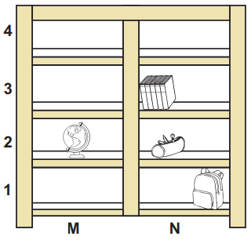
Qual objeto Júlia guardou no nicho de coordenadas N2 dessa estante?
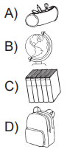

D2 Questão 07 –––––––––––––––––––––––––––◊
Uma fábrica de chocolates lançou novos modelos de embalagens para seus produtos. Observe uma dessas embalagens representada no desenho abaixo.
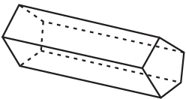
Qual é o desenho que representa essa embalagem desmontada?
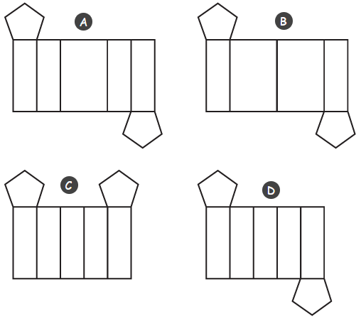
D36 Questão 08 –––––––––––––––––––––––––––◊
Camila tem uma pizzaria e paga seus entregadores por semana. Ela tem uma tabela com as taxas de entrega de cada região e elaborou mais uma com os pedidos entregues na última semana. Observe abaixo essas duas tabelas.
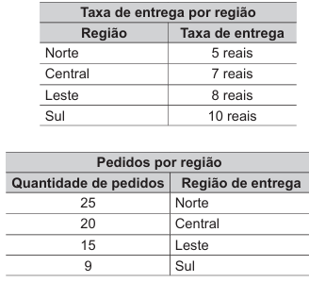
De acordo com essas tabelas, quanto Camila vai pagar a seus entregadores pelas entregas dessa semana, feitas na região sul?
A) 30 reais.
B) 90 reais.
C) 125 reais.
D) 690 reais.

D29 Questão 09 –––––––––––––––––––––––––––◊
Uma empresa provedora de internet utiliza baterias para alimentar dispositivos de transmissão em lugares de difícil acesso. Foi verificado que o tempo de duração de uma carga completa da bateria é inversamente proporcional à quantidade de dispositivos conectados nela. Uma torre possui 4 dispositivos conectados a uma bateria e o tempo de duração de uma carga completa dessa bateria é de 12 horas. Serão adicionados 2 novos dispositivos a essa torre que também serão conectados à bateria.
Com a inclusão dos novos dispositivos, qual será o tempo de duração de uma carga completa dessa bateria?
A) 6 horas.
B) 8 horas.
C) 10 horas.
D) 18 horas.

D13 Questão 10 –––––––––––––––––––––––––––◊
Larissa deseja gramar uma parte de seu terreno. Para calcular a área total que será gramada, ela usou a figura abaixo, que é uma representação da região do terreno que será gramada.
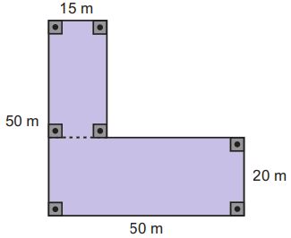
Qual é a medida da área total, em metro quadrado, dessa parte que será gramada?
A) 1 450 m².
B) 1 525 m².
C) 1 750 m².
D) 2 500 m².

D Questão 11 –––––––––––––––––––––––––––◊
Para selecionar as equipes representantes de uma escola, em um campeonato regional estudantil, será realizado um sorteio. Nesse sorteio, 1 bola será retirada por vez de uma urna contendo 8 bolas idênticas, cada bola representando uma equipe. Nessa urna, há 5 bolas que representam equipes compostas apenas por meninas.
Qual é a probabilidade de a primeira bola sorteada corresponder a uma equipe composta apenas por meninas?
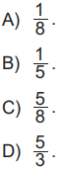

D14 Questão 12 –––––––––––––––––––––––––◊
Joice fez barrinhas de chocolates para vendê-las em kits com 3 unidades. Cada barrinha que Joice fez é maciça e tem o formato de um prisma reto de base triangular. Observe, na figura abaixo, a representação de uma das barrinhas feitas por Joice, com a indicação de algumas medidas externas.
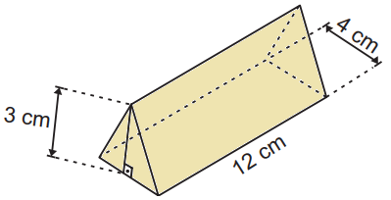
Para vender essas barrinhas nos kits, Joice precisa informar na embalagem a quantidade total de chocolate que cada kit contém.
Quantos centímetros cúbicos de chocolate cada kit contém?
A) 54 cm³.
B) 57 cm³.
C) 216 cm³.
D) 432 cm³.

Gabarito:
(01): A (02): D (03): B
(04): B (05): A (06): A
(07): D (08): B (09): B
(10): A (11): C (12): C

